INFORME DE FISCALIZACIÓN AMBIENTAL

INSPECCIÓN AMBIENTAL

SISTEMA DE TRATAMIENTO DE RILES Y AGUAS SERVIDAS
EXPORTADORA UNIFRUTTI TRADERS
PLANTA TENO

DFZ-2015-184-VII-RCA-IA

 | Nombre | Firma
Aprobado | Claudia Pastore H.
Elaborado | Patricio Bustos Z.

Tabla de Contenidos
1. RESUMEN. 3
2. IDENTIFICACIÓN DEL PROYECTO, INSTALACIÓN, ACTIVIDAD O FUENTE FISCALIZADA. 5
2.1. Antecedentes Generales. 5
2.2. Ubicación y Layout. 6
3. INSTRUMENTOS DE GESTIÓN AMBIENTAL QUE REGULAN LA ACTIVIDAD FISCALIZADA. 9
4. ANTECEDENTES DE LA ACTIVIDAD DE FISCALIZACIÓN 10
4.1. Motivo de la Actividad de Fiscalización 10
4.2. Materia Específica Objeto de la Fiscalización Ambiental 10
4.3. Aspectos relativos a la ejecución de la Inspección Ambiental 10
4.3.1. Primer día de inspección 10
4.3.2. Esquema de recorrido 11
4.3.3. Detalle del Recorrido de la Inspección 11
4.4. Aspectos relativos al Seguimiento Ambiental. 13
El proyecto no presenta antecedentes remitidos a la plataforma informática SMA, de seguimiento ambiental, conforme a lo establecido en la Res. Ex. SMA N.° 844/2012 y sus modificaciones. 13
5. HECHOS CONSTATADOS. 14
5.1. Manejo de Riles 14
5.2. Manejo de Lodos 20
5.3. Calidad del Efluente 22
6. OTROS HECHOS. 25
7. CONCLUSIONES. 26
8. DOCUMENTACIÓN SOLICITADA Y ENTREGADA. 28
9. ANEXOS. 29

RESUMEN.

El presente informe da cuenta de los resultados de la actividad de fiscalización ambiental realizada el día 06 de mayo de 2015 por personal de la SEREMI de Salud Región del Maule, al proyecto “Sistema De Tratamiento de Riles y Aguas Servidas Exportadora Unifrutti Traders Ltda. Planta Teno”.
El proyecto inicial, calificado ambientalmente favorable mediante la Resolución de Calificación Ambiental (RCA) N.° 376/2006, consiste en la construcción e implementación de un sistema de depuración de los Residuos Industriales Líquidos (RILES) y las aguas servidas procedentes del proceso de exportación de frutas de la Planta Unifrutti Traders, ubicada en la Comuna de Teno; que descargará sus riles a riego o canal cumpliendo los límites establecidos en la NCh. 1.333 para el caso de riego y los de la Tabla Nº1 del D.S. Nº 90 “Norma de emisión para la regulación de contaminantes asociados a las descargas de residuos líquidos a aguas marinas y continentales superficiales”, para el caso de descarga a canal.
El sistema de tratamiento contempla las siguientes etapas de proceso:
• Tratamiento Primario (Desbaste grueso)
• Estanque Imhoff (Sedimentación primaria y digestión de lodos)
• Contactor Biológico Rotatorio, RBC, tipo Biodisco (Remoción de materia orgánica)
• Sedimentador secundario (Remoción de sólidos biológicos)
• Cloración (Desinfección final)
Es decir, el sistema para tratar de manera conjunta las aguas servidas y los Residuos Industriales Líquidos generados considera en primera instancia una remoción de sólidos y materia orgánica suspendida del afluente crudo en Sistema Imhoff (anaerobio), seguido de remoción de material soluble en Contactor biológico rotatorio (aerobio) RBC tipo Biodiscos y posteriormente una desinfección mediante un sistema de cloración con tabletas solubles.
Posteriormente, mediante la RCA N.° 242/2009, se calificó ambientalmente favorable el proyecto "Modificación Sistema de Tratamiento de Riles y Aguas Servidas", que considera la implementación de un procedimiento para la remoción de sólidos mediante un sistema de decantación, para posteriormente ingresar a la unidad de filtrado para eliminar el resto de sólidos que se encuentren presentes en los Residuos Industriales Líquidos, que se generen dentro del proceso productivo. Una vez que estos residuos sean filtrados se desvían a la Planta de Tratamiento de RILes.
El proyecto de modificación, contempla la implementación de una etapa de Pre - tratamiento dentro del proceso de descarga de los afluentes de la planta productiva, contemplando finalmente las siguientes etapas:
• Unidad de Decantación primaria
• Zona de Rebalse
• Unidad de Filtrado
• Conexión Planta de tratamiento

Las materias relevantes objeto de la fiscalización incluyeron el manejo de Riles, manejo de lodos y calidad del efluente. Otros aspectos inspeccionados quedan consignados en el acta de inspección.
Entre los hallazgos constatados durante la fiscalización se encuentran el no acreditar las autorizaciones sectoriales asociadas a los artículos N.°(s) 90 y 91 establecidos en el RSEIA, no acreditar la realización de una caracterización de lodos mediante un laboratorio acreditado, superar el caudal de descarga establecido y realizar muestreo de Riles mediante laboratorio que se encuentra con su acreditación vencida para tales fines.

IDENTIFICACIÓN DEL PROYECTO, INSTALACIÓN, ACTIVIDAD O FUENTE FISCALIZADA.

Antecedentes Generales.

Identificación de la actividad, instalación, proyecto o fuente fiscalizada:
Sistema De Tratamiento de Riles y Aguas Servidas. Exportadora Unifrutti Traders Ltda. Planta Teno
Región:  Maule | Ubicación específica de la actividad, proyecto o fuente fiscalizada:  Longitudinal Cinco Sur – Kilómetro Nº 163
Provincia:

Curicó
Comuna:

Teno
Titular de la actividad, instalación, proyecto o fuente fiscalizada:  EXPORTADORA UNIFRUTTI TRADERS LIMITADA | RUT o RUN:  89.258.800-7
Domicilio titular:  Miraflores N. ° 222 - Piso 23 | Correo electrónico:  jjvillasante@unifrutti.com
Domicilio titular:  Miraflores N. ° 222 - Piso 23 | Teléfono:  56-2-26362225
Identificación del representante legal:  JUAN JOSÉ VILLASANTE PELÁEZ | RUT o RUN:  4.772.498-8
Domicilio representante legal:  Miraflores N. ° 222 - Piso 23 | Correo electrónico:  jjvillasante@unifrutti.com
Teléfono:
56-2-26362225
Fase de la actividad, proyecto o fuente fiscalizada:
Operación

Ubicación y Layout.

Figura 1. Mapa de ubicación local (Fuente: Elaboración propia en base a imagen Google My Maps, 2015)
.
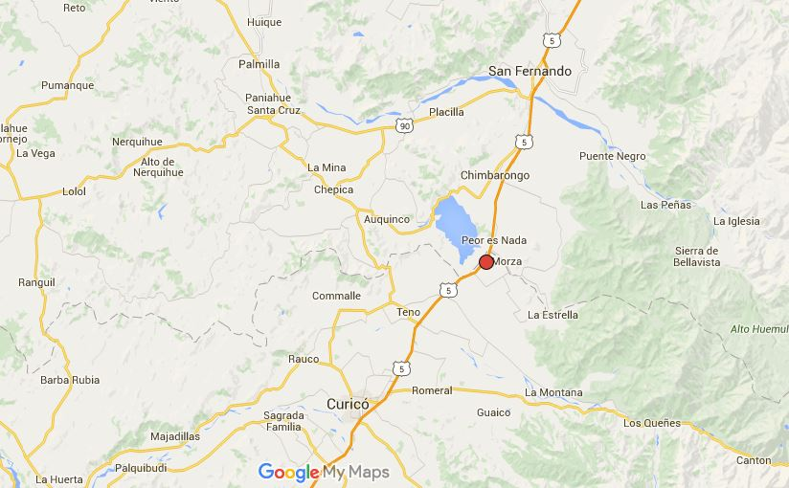
PLANTA UNIFRUTTI TRADERS
Coordenadas UTM
Datum:WGS 84 | Huso: 19 | UTM N: | UTM E:
Ruta de acceso: Desde la Ciudad de Teno, tomar la Ruta 5 Sur en dirección Norte y avanzar aproximadamente 12 km; donde se ubica la Planta Unifrutti Traders,(Km 163 R-5), costado derecho de la ruta.

Figura 2. Layout del proyecto (Fuente: Anexo Plano General - DIA “Modificación Sistema de Tratamiento de Riles y Aguas Servidas")
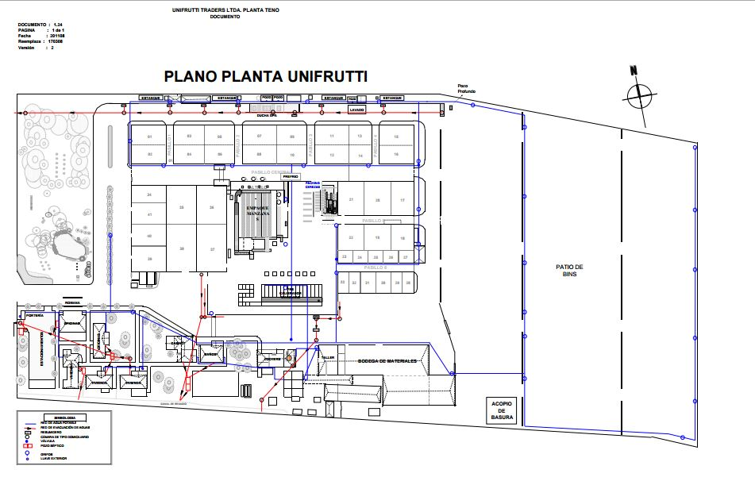

Figura 3. Flujo de Procesos (Fuente: DIA “Modificación Sistema de Tratamiento de Riles y Aguas Servidas")

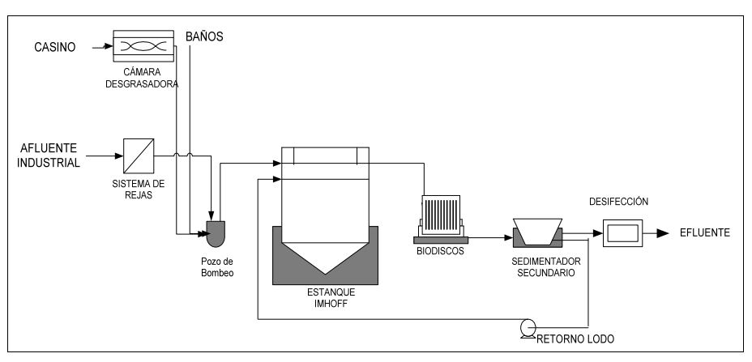

INSTRUMENTOS DE GESTIÓN AMBIENTAL QUE REGULAN LA ACTIVIDAD FISCALIZADA.

Identificación de Instrumentos de Gestión Ambiental que regulan la actividad, proyecto o fuente fiscalizada.
N° | Tipo de instrumento | N°/  Descripción | Fecha | Comisión / Institución | Nombre de la actividad, proyecto o fuente regulada | Comentarios | Instrumento fiscalizado
1 | RCA | 376 | 2006 | Comisión Regional de Medio Ambiente | SISTEMA DE TRATAMIENTO DE RILES Y AGUAS SERVIDAS. EXPORTADORA UNIFRUTTI TRADERS LTDA. PLANTA TENO | NO | Sí
2 | RCA | 243 | 2009 | Comisión Regional de Medio Ambiente | MODIFICACIÓN SISTEMA DE TRATAMIENTO DE RILES Y AGUAS SERVIDAS | NO | Sí
3 | Decreto Supremo | 90 | 2001 | MINGEPRES | SISTEMA DE TRATAMIENTO DE RILES Y AGUAS SERVIDAS. EXPORTADORA UNIFRUTTI TRADERS LTDA. PLANTA TENO | NO | Sí

ANTECEDENTES DE LA ACTIVIDAD DE FISCALIZACIÓN

Motivo de la Actividad de Fiscalización

Motivo:  Programada | Descripción del motivo:  Resolución SMA N° 769/2014 que fija Programa y Subprogramas Sectoriales de Fiscalización Ambiental de Resoluciones de Calificación Ambiental para el año 2015.

Materia Específica Objeto de la Fiscalización Ambiental

- Manejo de Riles
- Manejo de Lodos
- Calidad del Efluente

Aspectos relativos a la ejecución de la Inspección Ambiental

Primer día de inspección

Fecha de realización:  06 de mayo de 2015 | Hora de inicio:  10:30 |  | Hora de finalización:  -
Fiscalizador encargado de la actividad:  Francisco Palacios |  |  | Órgano:  SEREMI de Salud Región del Maule
Fiscalizadores participantes:  Luz María Cabezas |  |  | Órgano(s):  SEREMI de Salud Región del Maule
Existió oposición al ingreso: No |  | Existió auxilio de fuerza pública: No
Existió colaboración por parte de los fiscalizados: Sí |  | Existió trato respetuoso y deferente: Sí
Entrega de antecedentes solicitados: Sí |  | Entrega de acta: Sí (Anexo 1)
Observaciones: No

Esquema de recorrido

Figura 4. Estaciones Inspeccionadas

Detalle del Recorrido de la Inspección

N° de estación | Nombre del sector | Descripción estación
1 | Cámara desgrasadora (casino) | Cámara para desgrasado del efluente proveniente del casino
2 | Sistema de rejas | Sistema de cribado antes de la entrada al sistema
3 | Estación de bombeo | Sector donde se ubica el sistema de Impulsión del afluente
4 | Estanque Imhoff | Estanque para sedimentación y digestión anaeróbica
5 | Contactor Biológico Rotatorio | Reactor biológico del sistema
6 | Sedimentador Secundario | Estanque sedimentador secundario
7 | Desinfección | Sistema de desinfección
8 | Decantador primario - filtrado | Sistema de decantación y filtrado
9 | Sistema de conexión | Sistema de conexión hacia la descarga del efluente
10 | Punto de descarga del efluente | Descarga del efluente

Aspectos relativos al Seguimiento Ambiental.

El proyecto no presenta antecedentes remitidos a la plataforma informática SMA, de seguimiento ambiental, conforme a lo establecido en la Res. Ex. SMA N.° 844/2012 y sus modificaciones.

HECHOS CONSTATADOS.

Manejo de Riles

Número de hecho constatado: 1 | Estación N°: 2
Exigencia (s):

Considerando 3.3. – RCA N.° 243/2009

“El Sistema de Tratamiento actual que posee la Planta Teno de Unifrutti, contempla las siguientes etapas
de proceso:

• Tratamiento Primario (Desbaste grueso)...”

Considerando 3.3. – RCA N.° 243/2009

“Esta modificación, tiene relación directa en cuanto a la ubicación y disposición de las unidades anteriormente indicadas y ha sido diseñada para satisfacer los siguientes criterios técnicos:

• Permitir la interconexión con los sistemas primarios, ya establecidos en la Planta.
• Facilitar la recepción de los distintos afluentes provenientes de la Planta
• Facilitar el acceso para el personal de operación y mantención…”

Hecho (s):

- Durante las actividades de inspección se constató que el sistema de desbaste (cribado), utilizado para retener el material grueso presente en el afluente a tratar (proveniente del casino y baños), presenta material residual sólido atrapado en la rejilla, principalmente papeles y hojas, lo que generan una evidente colmatación y perdida de eficiencia del sistema.

- Consultado respecto a la situación observada, don Raúl Núñez, encargado de mantención, señaló que la limpieza del sistema de desbaste se realiza diariamente.

Registros
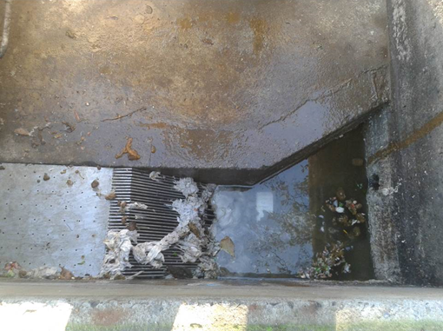

Fotografía 1. | Fecha: 06-05-2015
Coordenadas WGS84 | Norte: 6.145.991 m | Este: 312.053 m
Descripción de Medio de Prueba: En la fotografía se puede observar el sistema de desbaste con presencia de residuos sólidos en la rejilla, principalmente papel y restos vegetales, provocando colmatación y pérdida de eficiencia del mismo.

Número de hecho constatado: 2 | Estación N°: No aplica
Exigencia (s):

Considerando 4.2. – RCA N.° 243/2009

“Que, sobre la pase de los antecedentes que constan en el expediente de evaluación, debe indicarse que la ejecución del proyecto "Modificación Sistema de tratamiento de riles y aguas servidas " requiere de los permisos ambientales sectoriales contemplados en los artículos N°90 y N°91 del D.S. N°95/01 del Ministerio Secretaría General de la Presidencia, Reglamento del Sistema de Evaluación de Impacto Ambiental.”

Hecho (s):

- Durante la actividad de inspección se solicitó a la encargada de proyecto, Sra. Luz María Cabezas, las autorizaciones sectoriales asociadas a los permisos ambientales sectoriales establecidos en los artículos N.°(s) 90 y 91, del Reglamento de Evaluación Ambiental D.S. 95/2001 MINGESPRES. Según lo informado por la Sra. Cabezas, no cuentan con dichas autorizaciones, pues no se han tramitado ante el organismo pertinente, SEREMI de Salud de la Región del Maule.

Número de hecho constatado: 3 | Estación N°: 5
Exigencia (s):

Considerando N.° 3.3 – RCA N.° 243/2009

“El Sistema de Tratamiento actual que posee la Planta Teno de Unifrutti, contempla las siguientes etapas de proceso:

• Tratamiento Primario (Desbaste grueso).
• Estanque Imhoff (Sedimentación primaria y digestión de lodos).
• Contactor Biológico Rotatorio, RBC, tipo Biodisco (Remoción de materia orgánica).
• Sedimentador secundario (Remoción de sólidos biológicos).
• Cloración (Desinfección final).”

Hecho (s):

- Durante las actividades de inspección se constató la existencia de un equipo para tratamiento biológico del efluente, Contactor Biológico Rotatorio (RCB), ubicado en las coordenadas UTM 312.065 E, 6.145.983 N, H19S, DATUM WGS – 84. Este equipo recibe el efluente proveniente del Estanque Imhoff.

- El RCB presenta una fuga de líquido desde una de sus rejillas de aireación al momento de la inspección, que cae hacia una loza de hormigón y derrama hacia el suelo circundante que se encuentra cubierto con pasto.

- La SMA supervisara la operación del equipo en futuras inspecciones a fin de verificar el correcto manejo de Riles dentro de la instalación.

Registros
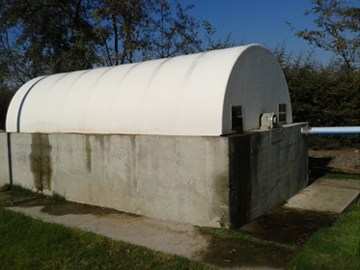  FUGA DE RIL DESDE REJILLA  CONTACTOR BIOLÓGICO ROTATROIO  DERRAMES |  |  | 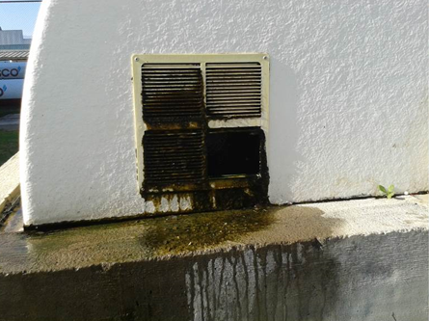
Fotografía 2. | Fecha: |  | Fotografía 3. | Fecha:
Coordenadas WGS84 | Norte: 6.145.983 m | Este: 312.065 m | Coordenadas WGS84 | Norte: 6.145.983 m | Este: 312.065 m
Descripción Medio de Prueba: Vista general del Contactor Biológico Rotatorio. Se pude observar la fuga desde una de las rejillas de aireación y el escurrimiento del derrame hacia distintos puntos, incluido el suelo circundante. |  |  | Descripción Medio de Prueba: Primer plano de la fuga observada en el equipo Contactor Biológico Rotatorio, desde una de las rejillas de aireación.

Número de hecho constatado: 4 | Estación N°: 7
Documentación entregada: Informes de monitoreo de Coliformes fecales remitidos a la SISS
Exigencia (s):

Considerando 3.2. RCA N.° 376/2006

“vii) Desinfección. En esta etapa se realizará la desinfección final del efluente. El proceso consiste en pasar el efluente clarificado del sedimentador secundario a través de una cámara dividida en compartimentos, donde entra en contacto con tabletas de hipoclorito de calcio, las cuales al disolverse proporcionan el cloro necesario para la desinfección. El sistema de cloración será de fibra de vidrio y tendrá una capacidad aproximada de 3 m3.”

Considerando 3.4.2.5. RCA N.° 243/2009

“Durante la operación del sistema de tratamiento no se emplearan sustancias peligrosas, ya que no se agregarán químicos para ajustar pH. Sólo se añadirán tabletas de hipoclorito de calcio en la etapa de desinfección.”

Hecho (s):

- En el recorrido de inspección se constató que la desinfección considerada en la RCA N.° 243/2009 del efluente mediante la aplicación de tabletas de Hipoclorito de calcio no se está efectuando. De acuerdo a lo indicado en terreno, el efluente tratado, al cumplir con la calidad establecida en el D.S 90/2011, no requería de la aplicación de este tratamiento.

- Confirmando lo anterior, durante la inspección se facilita una presentación realizada por el titular ante la SISS, en que se remiten resultados de muestreos para establecer presencia de Coliformes fecales en el efluente.

Resultado (s) examen de Información:

- Del examen de información a la documentación entregada por el titular durante la inspección, es posible indicar que la documentación corresponde a una carta remitida por el titular a la SISS el año 2007 (Anexo 2), en respuesta a una fiscalización realizada por dicho servicio, por cuanto se habría detectado la no implementación de un sistema de desinfección. Los informes remitidos dan cuenta de una presencia de Coliformes fecales < 2 NMP/100 mL en los sectores muestreados (descarga rebalse drenes, efluente final packing y canal La Esmeralda).

- Sin perjuicio de lo anterior, no se señala ningún pronunciamiento de la SISS respecto a no contar con sistema de desinfección ni del alcance de los muestreos realizados.

- Cabe señalar que de acuerdo a los antecedentes reportados por el titular ante la SMA, asociado a cumplimiento del D.S. 90/2001, se verifica conformidad de los parámetros reportados.

Manejo de Lodos

Número de hecho constatado: 5 | Estación N°: No aplica
Documentación entregada: Registros de seguimiento de descarga de camiones asociados al retiro de lodos.
Exigencia (s):
Considerando 3.4.2 – RCA N.° 376/2006

“Una vez que entre en operación el sistema, se realizará una caracterización de los lodos con un laboratorio certificado y los resultados serán enviados a las oficinas de la SEREMI de Salud de la Región del Maule.”

Considerando 3.4.2.3 – RCA N.° 243/2009

“El sistema de tratamiento actual genera lodos proveniente del biodisco los cuales serán enviados desde el sedimentador secundario al estanque imhoff para ser estabilizado. Una o dos veces por año, estos lodos serán retirados y remitidos a una empresa de disposición final autorizada. Para esto se tomarán todos los resguardos conforme a lo establecido por la autoridad sanitaria.”

Hecho (s):

- Durante la actividad de inspección se consultó al titular respecto de retiro de lodos, el Sr. Raúl Nuñez, encargado de mantención, indicó que la mezcla de lodos primarios y secundarios que están contenidos en el Estanque Imhoff, son retirados por camiones limpiafosas y derivados hacia la empresa Nuevosur, desde donde son finalmente dispuestos en un lugar autorizado.

- Durante la actividad de inspección se solicitó al titular el informe de caracterización de lodos realizado en laboratorio cerficado, conforme lo establece la RCA N.° 376/2006, lo que no fue entregado por el titular.

- También se solicitaron los antecedentes respecto del retiro y destino final de lodos. El titular entrego informes de registro de seguimiento de descarga de camiones Nuevosur y la orden de compra asociada N.° 659, que da cuenta de que la empresa EcoCuricó realizó la limpieza de fosas sépticas y extracción de aguas servidas, que fueron destinadas a la plana de tratamiento de aguas Nuevosur (Anexo 3).

A continuación se presenta el detalle del retiro indicado en los registros de seguimiento de descarga de camiones:

Tabla N.° 1. Extracción de lodos desde Planta Unifrutti Traders.

^{FECHA} | ^{N.° DE REGISTRRO} | ^{VOLUMEN RETIRADO}
22/03/2014 | 133805 | 5.000 m³
22/03/2014 | 133804 | 5.000 m³
10/04/2014 | 133829 | 5.000 m³
10/04/2014 | 133828 | 5.000 m³
09/09/2014 | 153159 | 5.000 m³
10/09/2014 | 153160 | 5.000 m³
10/09/2014 | 153161 | 5.000 m³
10/09/2014 | 153162 | 5.000 m³
10/09/2014 | 153163 | 5.000 m³
10/09/2014 | 153163 | 5.000 m³
11/09/2014 | 153164 | 5.000 m³

Calidad del Efluente

Número de hecho constatado: 6 | Estación N°: No aplica
Documentación entregada: Resolución SISS N.° 2706/2007 que aprueba programa de monitoreo del efluente generado por la planta Unifrutti Traders, informes de monitoreo asociados a cumplimiento de la norma D.S. N.° 90/2001.
Exigencia (s):

Considerando 3.4.2.2 – RCA N.° 243/2009

“El efluente tratado será descargado a canal o riego cumpliendo con los parámetros asociados que la norma consigna, dando cumplimiento a lo señalado en la Resolución de Calificación Ambiental (RCA) N° 376/2006 en lo que corresponda a este artículo y particularmente a los parámetros establecidos en la Tabla N°1 del D.S. 90 del Ministerio de la Secretaría General de la Presidencia.”

Punto 2.2. Res SISS N.° 2706/2006

En la tabla siguiente se fijan los límites máximos permitidos en concentración para los contaminantes asociados a la descarga y el tipo de muestra que debe
ser tomada para su determinación.

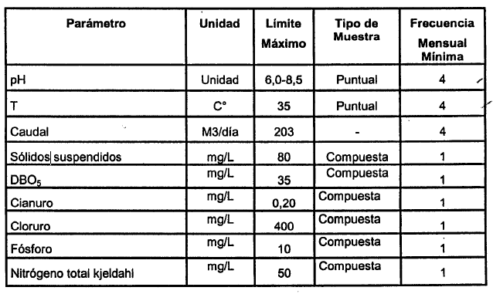

Hecho (s):

- Durante las actividades de inspección, el titular hizo entrega de los siguientes antecedentes asociados al cumplimiento del D.S. 90/2001:

- Resolución SISS N.° 2706/2007 que aprueba programa de monitoreo del efluente generado por la planta Unifrutti Traders.

- Informes de monitoreo asociados a cumplimiento de la norma D.S. N.° 90/2001.

- Informes de monitoreo de Coliformes fecales remitidos a la SISS.

- Acreditación de laboratorios que realizan muestreo de Riles.

Resultado (s) examen de Información:

- Realizado un examen de información a los antecedentes entregados por el titular, se establecen los siguientes aspectos de relevancia:

- El titular entregó certificados de autocontrol SISS reportados por sistema electrónico SACEI correspondientes a los meses de enero, febrero y marzo de 2015 (Anexo 4). No se entregan los informes originales del laboratorio que efectuó el control. De los resultados analizados, se establece que existe superación del caudal permitido mediante Resolución SISS N.° 2706/2007 (Anexo 5), que establecía un caudal diario máximo de 203 m³/día, superado en enero de 2015 con un caudal máximo de 586 m³/día; febrero de 2015 con un caudal máximo de 648 m³/día, y marzo de 2015 con un caudal máximo de 971 m³/día.

- Se entregaron 2 certificados de acreditación INN, asociados al laboratorio AGRIQUEM AMERICA S.A. para realizar muestreo de aguas residuales, que fueron otorgados con fecha 22 de septiembre de 2011 (Anexo 6). Se puede advertir que ambos certificados se encuentran vencidos; uno de ellos con vencido el día 9 de enero de 2015, y el otro, el día 24 de diciembre de 2014.

- Cabe señalar que de acuerdo a los antecedentes reportados por el titular ante la SMA, asociado a cumplimiento del D.S. 90/2001, se verifica la no conformidad de los caudales reportados.

Registros
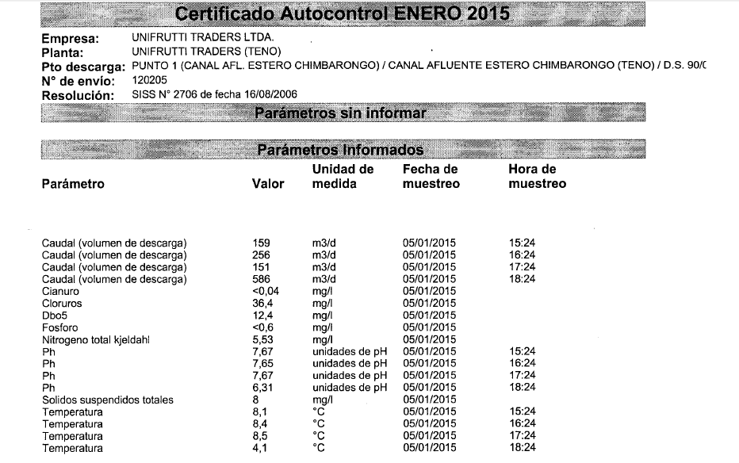 |  | 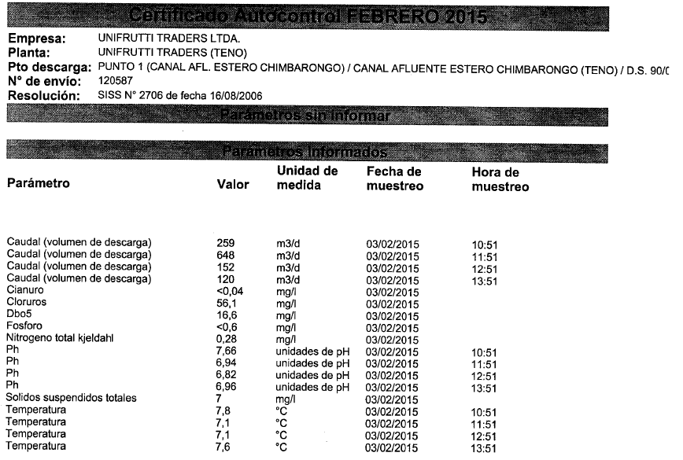
Figura 5. | Fecha: Enero de 2015 (Reporte a SACEI) | Figura 6. | Fecha: Febrero de 2015 (Reporte a SACEI)
Descripción Medio de Prueba: En la figura, certificado de autocontrol de enero del 2015 reportado al SACEI, donde se puede observar que los caudales reportados superan el límite permitido mediante Res Exenta SISS N.° 2706/2007, que establecía un caudal diario máximo de 203 m³/día. Se observan caudales de 256 m³/día y 586 m³/día. |  | Descripción Medio de Prueba: En la figura, certificado de autocontrol de febrero del 2015 reportado al SACEI, donde se puede observar que los caudales reportados superan el límite permitido mediante Res Exenta SISS N.° 2706/2007, que establecía un caudal diario máximo de 203 m³/día. Se observan caudales de 259 m³/día y 648 m³/día.
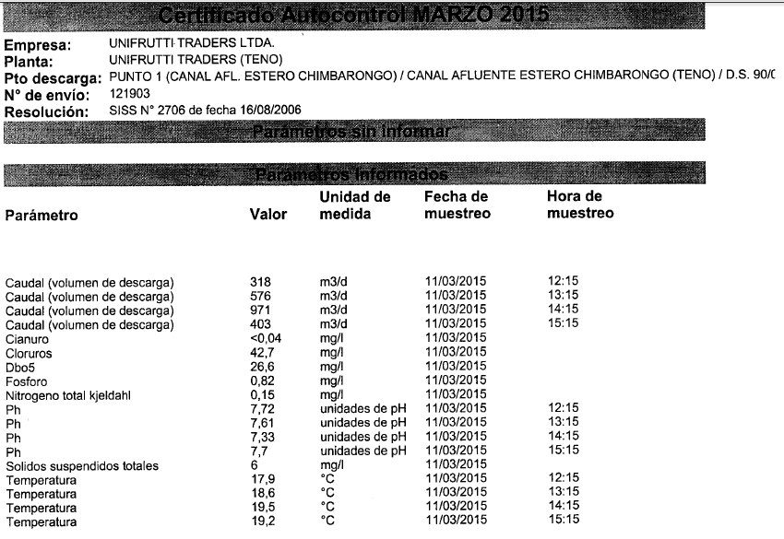 |  | 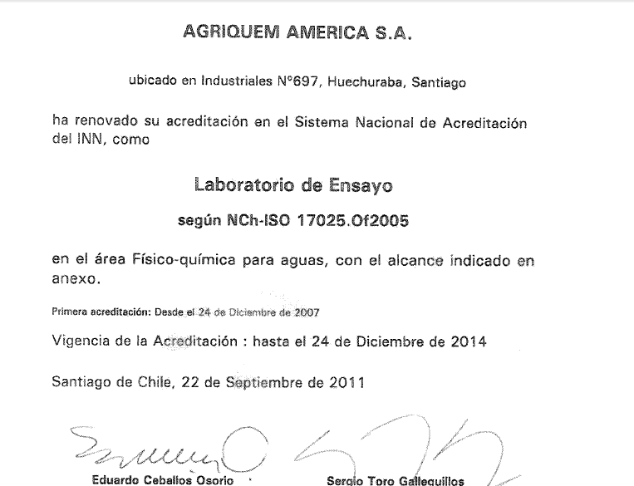
Figura 7. | Fecha: Marzo de 2015 (Reporte a SACEI) | Figura 8. | Fecha: 24 de diciembre (vencimiento)
Descripción Medio de Prueba: Certificado de autocontrol de marzo del 2015 reportado al SACEI, donde se puede observar que los caudales reportados superan el límite permitido mediante Res Exenta SISS N.° 2706/2007, que establecía un caudal diario máximo de 203 m³/día. Se observan caudales de 318 m³/día, 576 m³/día, 971 m³/día y 403 m³/día. |  | Descripción Medio de Prueba: Imagen de la acreditación del laboratorio AGRIQUEM AMERICA S.A. ante el INN para realizar muestreo de aguas residuales. Se observa que la fecha de vencimiento es el día 24 de diciembre de 2014. Los muestreos asociados a los informes presentados fueron hechos durante el año 2015.

OTROS HECHOS.

Otros hecho N°1
Descripción:

Revisada la plataforma informática de la SMA, se establece que el titular ha remitido la información asociada a sus Resoluciones de Calificación Ambiental N° 378/2006 y N.° 243/2006, en conformidad a lo establecido en la Resolución Exenta SMA N° 574/2012 y sus modificaciones, información que fue actualizada en el sistema por última vez en el sistema con fecha 21 de abril de 2014.

CONCLUSIONES.

De los resultados de las actividades de fiscalización, asociadas a los Instrumentos de Gestión Ambiental indicados en el punto 3, se puede indicar que los principales hallazgos detectados se presentan a continuación.

N° Hecho constatado | Materia específica objeto de la fiscalización ambiental. | Exigencia asociada | Hallazgo
2 | Manejo de Riles | Considerando 4.2. – RCA N.° 243/2009  “Que, sobre la base de los antecedentes que constan en el expediente de evaluación, debe indicarse que la ejecución del proyecto "Modificación Sistema de tratamiento de riles y aguas servidas " requiere de los permisos ambientales sectoriales contemplados en los artículos N°90 y N°91 del D.S. N°95/01 del Ministerio Secretaría General de la Presidencia, Reglamento del Sistema de Evaluación de Impacto Ambiental.” | No se acredita la obtención de las autorizaciones sectoriales asociadas a los artículos N.°(s) 90 y 91, establecidos en el Reglamento de Evaluación Ambiental D.S. 95/2001 MINGESPRES.
5 | Manejo de Lodos | Considerando 3.4.2 – RCA N.° 376/2006  “Una vez que entre en operación el sistema, se realizará una caracterización de los lodos con un laboratorio certificado y los resultados serán enviados a las oficinas de la SEREMI de Salud de la Región del Maule.” | No se acredita contar con el informe de caracterización de lodos realizado por un laboratorio cerficado conforme lo establece la RCA N.° 376/2006
6 | Calidad del Efluente | Considerando 3.4.2.2 – RCA N.° 243/2009  “El efluente tratado será descargado a canal o riego cumpliendo con los parámetros asociados que la norma consigna, dando cumplimiento a lo señalado en la Resolución de Calificación Ambiental (RCA) N° 376/2006 en lo que corresponda a este artículo y particularmente a los parámetros establecidos en la Tabla N°1 del D.S. 90 del Ministerio de la Secretaría General de la Presidencia.”  Punto 2.2. Res SISS N.° 2706/2006  En la tabla siguiente se fijan los límites máximos permitidos en concentración para los contaminantes asociados a la descarga y el tipo de muestra que debe ser tomada para su determinación.  “  “ | Existe superación del caudal del fluente establecido en la Res SISS N.° 2706/2006 que aprueba el programa de monitoreo correspondiente a la descarga de Residuos Industriales Liquidas de Exportadora ÜNIFRUTI Traders Ltda., Planta Teno.  Se realiza monitoreo de Riles con un laboratorio que no se encuentra debidamente acreditado al momento del muestreo, pues los certificados de acreditación ante el INN se encuentran vencidos en las fechas de realización de los muestreos solicitados y entregados durante la inspección, correspondientes a los meses de enero febrero y marzo de 2015.

DOCUMENTACIÓN SOLICITADA Y ENTREGADA.

N° | N° de hecho asociado | Documento solicitado | Plazo de entrega | Fecha entrega | Observaciones
1 | 5 | Registro de retiro y disposición de aguas servidas (lodos) | - | - | Entregado durante la inspección
2 | 6 | Registro de caudales del efluente | - | - | Entregado durante la inspección
3 | 6 | Resolución Programa de Monitoreo de Riles | - | - | Entregado durante la inspección
4 | 6 | Resultados últimos 3 monitoreos de Riles | - | - | Entregado durante la inspección
5 | - | Declaración de emisiones atmosféricas | - | - | Entregado durante la inspección
6 | - | Registro con volúmenes de producción | - | - | Entregado durante la inspección
7 | - | Plan de Contingencia | - | - | Entregado durante la inspección
8 | 5 | Acreditación de laboratorio que realiza muestreos de Riles | - | - | Entregado durante la inspección
9 | 5 | Presentación ante SISS respecto resultado de monitoreos para el parámetro Coliformes Fecales | - | - | Entregado durante la inspección

ANEXOS.

N° Anexo | Nombre Anexo
1 | Acta
2 | Carta remitida a la SISS el año 2007 por el titular
3 | Registro de seguimiento de descarga de camiones (retiro de lodos)
4 | Certificados de autocontrol SISS reportados por sistema electrónico SACEI
5 | Resolución SISS N.° 2706/2007
6 | Certificados de laboratorio - muestreo de Riles

